Что нужно знать о кори и ее профилактике. 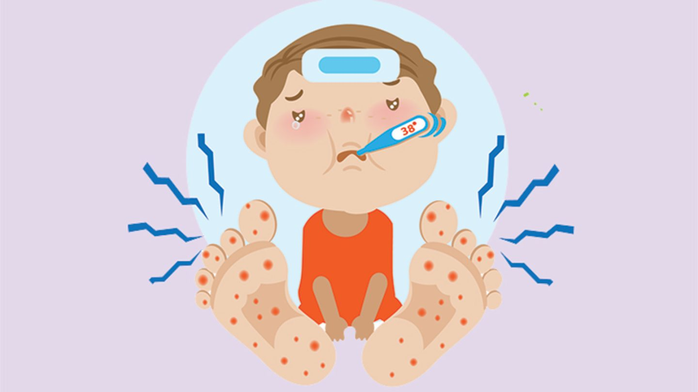

**Корь** - острое инфекционное вирусное заболевание с очень высоким уровнем заразности, возбудителем которого является вирус.

**Механизм передачи** – воздушно-капельный (аэрозольный).

**Основные симптомы кори:**

-катаральные явления (кашель, насморк);

- конъюнктивит;

- общая интоксикация;

- белые пятна на слизистой щек (пятна Бельского-Филатова-Коплика);

- поэтапное высыпание пятнисто-папулезной сливной сыпи (1 день - лицо, шея; 2 день - туловище; 3 день - ноги, руки).

**Инкубационный период** (период с момента попадания возбудителя в организм человека, до появления первых симптомов) составляет **от 9 до 17 дней**.

**Неспецифическая профилактика.**

1.В очаге, где выявлен заболевший корью проводится влажная уборка с использованием моющих и дезинфицирующих средств (по режиму при вирусных инфекциях), с последующим проветриванием помещения.

2. При контакте с больным корью необходимо защищать органы дыхания медицинской маской или респиратором.

**Специфическая профилактика.**

Иммунизация населения против кори проводится в рамках Национального календаря профилактических прививок и календаря профилактических прививок по эпидемическим показаниям:

**В плановом порядке проводится иммунизация:**

1.Вакцинация против дифтерии - в 12 месяцев и ревакцинация в 6 лет.

2. Не болевшие, не привитые, привитые однократно, не имеющие сведений о прививках против кори:

-дети от 1 года до 17 лет (включительно);

- взрослые от 18 до 35 лет (включительно);

-взрослые от 36 до 55 лет (включительно), относящиеся к группам риска (работники медицинских и организаций, осуществляющих образовательную деятельность, организаций торговли, транспорта, коммунальной и социальной сферы; лица, работающие вахтовым методом, и сотрудники государственных контрольных органов в пунктах пропуска через государственную границу Российской Федерации).

**По эпидемическим показаниям проводится иммунизация** контактных лиц без ограничения возраста из очагов заболевания, ранее не болевшие, не привитые и не имеющие сведений о профилактических прививках против кори, или однократно привитые старше 6 лет.

Источник:

-СанПиН 3.3686-21 "Санитарно эпидемиологические требования по профилактике инфекционных болезней".

-Национальный календарь профилактических прививок, календаря профилактических прививок по эпидемическим показаниям и порядка проведения профилактических прививок.